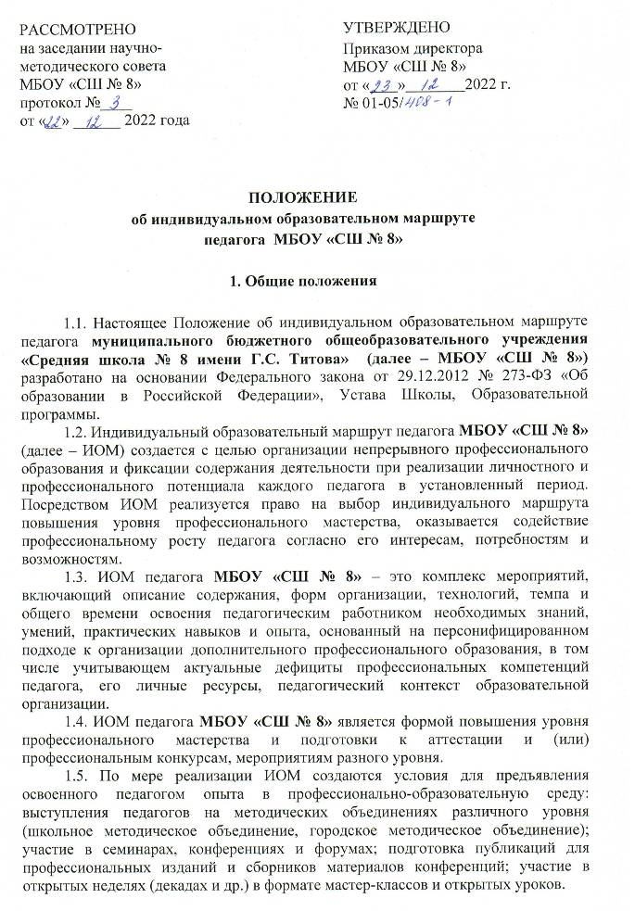
2. Разработка индивидуального образовательного маршрута педагога

2.1. ИОМ разрабатывается педагогом самостоятельно, с учетом основной образовательной программы МБОУ «СШ № 8», единой методической темы, собственных выявленных методических дефицитов.
2.2. При затруднении в выявлении дефицитов и планирования деятельности в рамках ИОМ в разработке (в формате консультативной помощи) принимают участие заместитель директора, руководитель ШМО, наставник.
2.3. Педагог разрабатывает ИОМ текущего учебного года и представляет в электронном виде на заседании методического объединения. В течение учебного года педагог вносит коррективы, планирует формы предъявления ее реализации.

3. Структура и оформление
индивидуального образовательного маршрута педагога

3.1. Структура ИОМ педагога МБОУ «СШ № 8» является формой представления методической деятельности педагога как целостной системы, отражающей внутреннюю логику развития его профессиональной компетентности, и включает в себя следующие элементы:
- фамилия, имя, отчество педагога;
- наименование муниципалитета;
- место работы;
- должность с указанием предмета;
- указание профессиональных дефицитов/задач на предстоящий период;
- указание образовательных задач;
- указание действий, мероприятий по реализации образовательных задач;
- примерное время, разбитое по этапам (указать даты/ месяц(ы), год);
- форма предъявления результата.
3.2. Оформление ИОМ педагога представлено в Приложении к данному Положению.

4. Контроль за разработкой и реализацией
индивидуального образовательного маршрута педагога

4.1. Контроль за разработкой и реализацией ИОМ педагога осуществляет руководитель методического объединения два раза в год (сентябрь, июнь текущего учебного года, что отмечается в анализе работы методического объединения за I полугодие и год соответственно).
4.2. Контроль за реализацией ИОМ в соответствии с требованиями, установленными данным Положением, осуществляет заместитель директора в течение учебного года.

5. Утверждение индивидуального образовательного маршрута педагога

5.1. ИОМ разрабатывается педагогами МБОУ «СШ № 8», рассматривается на заседании методического объединения, утверждается заместителем директора по учебно-воспитательной работе не позднее 30 сентября текущего учебного года. После утверждения ИОМ становится нормативным документом, реализуемым в МБОУ «СШ № 8».
5.2. Изменения, дополнения, вносимые педагогом в ИОМ в течение учебного года, вносятся без согласования с заместителем директора.

6. Заключительные положения

6.1. Настоящее положение вступает в силу с момента его утверждения приказом директора МБОУ «СШ № 8».
6.2. Внесение изменений и дополнений в настоящее Положение утверждается приказом директора МБОУ «СШ № 8».
6.3. Иное, не предусмотренное текстом настоящего Положения, регламентируется действующим законодательством.
Приложение
к положению об индивидуальном образовательном маршруте
педагога МБОУ «СШ № 8»


Индивидуальный образовательный маршрут
ФИО (полностью) | Поле для заполнения
Муниципалитет | Поле для заполнения
Организация | Поле для заполнения
Должность | Поле для заполнения
Профессиональные дефициты / Задачи на предстоящий период | Образовательные задачи | Действия, мероприятия по реализации образовательных задач | Примерное время, разбитое по этапам  (указать даты / месяц(ы), год) | Форма предъявления результата
1 | 2 | 3 | 4 | 5
«Формулировка дефицита»  или  «Постановка задачи на предстоящий период» | Формулировка задачи обучения | Перечисление ресурсов для решения задачи обучения | Примерные даты | Предполагаемые формы предъявления результатов
 | Формулировка задачи на изменение деятельности | Перечисление ресурсов для решения задачи изменения деятельности | Примерные даты | Предполагаемые формы предъявления результатов

